динамика ГАМ и предварительные измерения турбулентного потока частиц в токамаке Т-10
¹Елисеев Л.Г., ¹Зенин В.Н., ¹Лысенко С.E., ^{1,2}Мельников A.В.
¹Национальный исследовательский центр «Курчатовский институт», г. Москва,
Россия, Lysenko_SE@nrcki.ru
²Московский инженерно-физический институт, г. Москва, Россия
На токамаке T-10 исследовались геодезические акустические моды (ГАМ) и турбулентный поток частиц. Впервые на Т-10 в разрядах с омическим и ЭЦР нагревом (B = 1,6 – 2,4 Tл, I_{p} = 0,15 – 0,3 МА, ‾n_{e} = 0,6 – 5 × 10¹⁹ м^{–3}) в горячей зоне плазмы с помощью зондирования пучком тяжелых ионов (HIBP) измерены широкополосные колебания электрического потенциала и плотности с частотами до 250 кГц. На периферии, ρ > 0.8 наблюдался преобладающий пик ГАМ с частотой ~14 кГц и заметный пик квазикогерентных колебаний с частотами 40 – 100 кГц. HIBP измерения многощелевым энергетическим анализатором позволили оценить полоидальное электрическое поле E и радиальный электростатический турбулентный поток частиц, возбуждаемый E × B дрейфом. Предварительные эксперименты показали, что ГАМ пик виден на спектре колебаний потенциала, рис. 1, а, но практически не виден на спектре колебаний E, рис. 1, b, и на частотно разрешенном потоке частиц. Однако в широкополосной области поток виден. Эти результаты согласуются с общей теоретической концепцией ГАМ как высокочастотной ветви зональных потоков с симметричной полоидальной структурой возмущений потенциала [1], а также с прежними измерениями, где был получен полоидальный номер моды m = 0 [2].
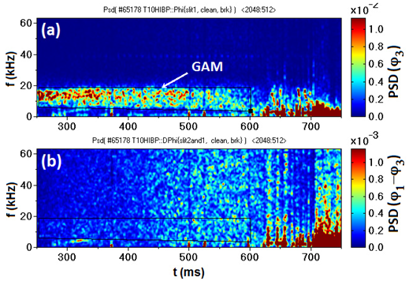
Работа выполнена за счет финансовой поддержки РНФ, проект 14-22-00193.
Рис. 1. ГАМ видны на удельной спектральной плотности колебаний потенциала (PSD), измеренных центральной щелью анализатора (φ₃, а), но не видны на PSD колебаний
разности потенциалов на центральной и крайней щели (φ₁ – φ₃), b).
Литература
- Diamond P.H. et al., Plasma Phys. Control. Fusion. 2005, v. 47, p. R35.
- Zenin V.N. et al., Problems Atom. Sci. Techn., Ser. Plasma Phys. 2014 (20), № 6. p. 269.

